Chào em Mình đang có vấn đề gì về sức khỏe cần được tư vấn vậy em?

12:08

e mún khám xem em có bị sủi mào gà ko ạ

12:08

em đang có biểu hiện gì hay sao?

hay em chỉ muốn kiểm tra để biết?

12:10



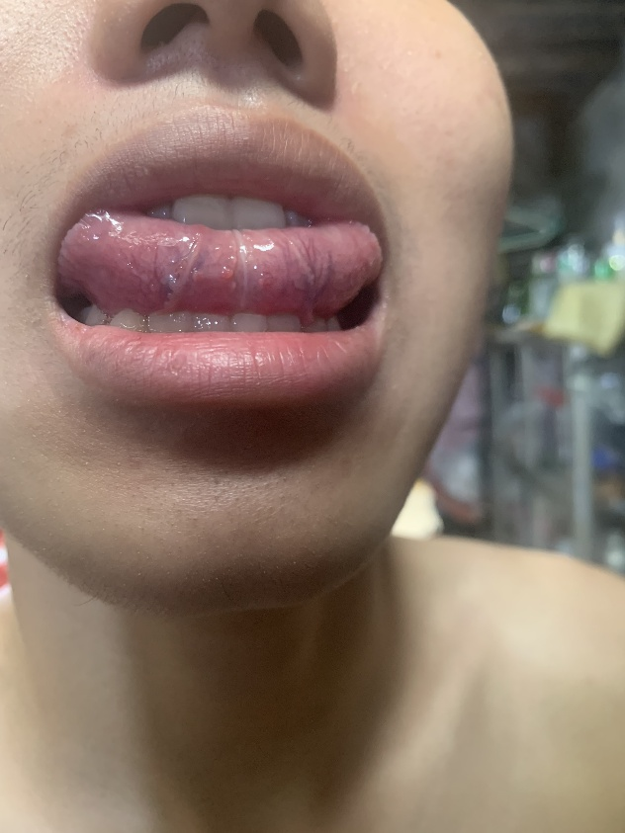

nhg nốt này là sao ạ

e mún khám để biết thử

12:11

bộ phận sinh dục của em có biểu hiện gì không?

12:11



dạ ko ạ

12:12

Em có quan hệ không an toàn với người lạ không?

12:12



dạ ko ạ

12:12

vậy sao em lo lắng?

12:14



e cũng có quan hệ

mà có đeo bao đàng hoàng

ko hôn

mà e tham khảo nhiều ng

thấy ai cũng nói

12:14

nhưng với người lạ hay là bạn gái em?

12:14



giống bênh sủi mào gà

Huỳnh Dương

nhưng với người lạ hay là bạn gái em?

ng lạ ạ

12:14

em quan hệ khi nào?

12:15



cũng đc 2-3 tuần rồi ạ

12:15

còn những nốt ở lưỡi thì em phát hiện khi nào?

12:15



e mới phát hiẹn đâu

mà e ko biết nó nổi lên lâu chưa

12:16

hiện tại em sống ở khu vực nào?

12:17



gì vấp ạ

gò

12:17

từ hôm quan hệ về em thấy đi tiểu có khó chịu gì không?

12:19



dạ ko ạ

e thấy bth hết ạ

12:20

vậy nếu em lo lắng thì qua, chị hẹn BS kiểm tra cho em

12:20



dạ đc ạ

12:20

vì chỉ nhìn hình như vậy không kết luận được

giờ phải xét nghiệm

12:20



vậy đc ạ

12:20

mấy giờ em qua được

chị hẹn BS nam cho em đỡ ngại

12:20



dạ 2 giờ

12:20

cơ sở ở đường 3/2 quận 10 nha em

số 35B

12:21



chị cho e xin địa chỉ đi ạ

là số 35b đường 3/2 quận 10 đk ạ

12:21

số 35B đường 3/2 phường 11 quận 10 em nha

gần vòng xoay công trường dân chủ á

12:21



vậy chọ cho e xin giá đc ko ạ

12:21

nó có cao ko ạ

12:21

chi phí khám kiểm tra tùy hạng mục sẽ dao động từ 50-150k nha em

em làm hạng mục nào mình trả tiền hạng mục đó

12:22



dạ

vậy chiều nay 2h

e qua đc ko ạ

12:22

em cho chị thông tin họ tên, năm sinh, sđt để chị nhập hẹn cho em khám nhanh không phải khai bệnh lại

em sẽ đỡ ngại hơn nha

12:23



nguyễn quốc hiếu 2005 0377071799

12:23

Em kiểm tra điện thoại sẽ nhận được 1 tin nhắn có mã khám

em đến đúng địa chỉ

đưa tin nhắn có mã khám cho lễ tân

12:25



dạ đc r ạ

12:25

các bạn sẽ hướng dẫn em lên gặp BS luôn nha

12:25



dạ

12:25

chị sẽ trao đổi trước với BS giúp em

12:25



dạ

e cảm ơn ạ

12:25